634. В прямоугольной потенциальной яме шириной L с абсолютно непроницаемыми стенками (0 < x < L) находится частица в основном состоянии. Найти вероятность W местонахождения этой частицы в области ¹/₄/<³/₄.

n = 1  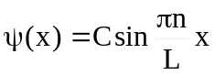 [L/4; 3L/4] | Вероятность dW обнаружить частицу в интервале от x до x+dx (в одномерном случае) выражается формулой 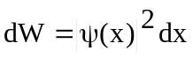, где 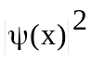 - плотность вероятности. Тогда вероятность обнаружить частицу в интервале от x1 до x2: 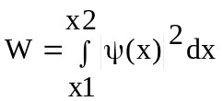. В нашем случае 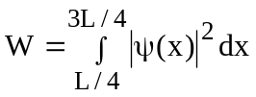  Так как частица находится в потенциальном ящике шириной L, то . Поэтому =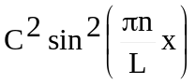. А так как n=1, то =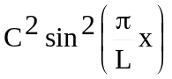. Нужно найти константу C из условий нормировки.  Условие нормировки заключается в том, что вероятность обнаружить частицу в интервале от 0 до L (в потенциальном ящике) равна единице. То есть 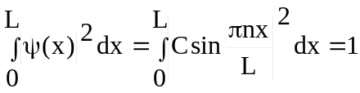. Откуда получаем  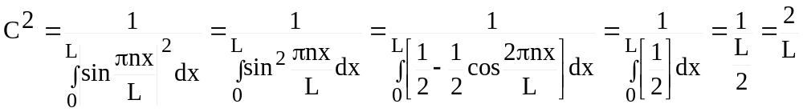.  ( Мы учли что 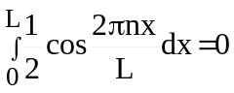, так как полный интеграл от периодической функции косинуса (или синуса) равна нулю).  Откуда 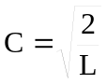. Поэтому =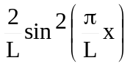 и 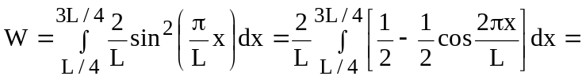  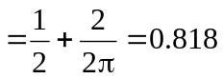.
W = ?

